  ODERZO | Le bellezze di ABRUZZO e MOLISE  4 GIORNI /3 NOTTI - Pullman Gran Turismo  DAL 28 APRILE AL 1 MAGGIO 2023

1° giorno: PARTENZA / L’AQUILA

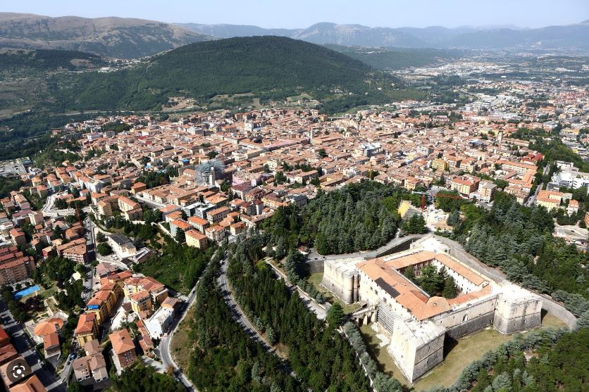
Pranzo in ristorante, cena e pernottamento in hotel
Ritrovo dei Signori partecipanti in mattinata e partenza per L’AQUILA. Pranzo in ristorante lungo il percorso. Nel pomeriggio proseguimento per la visita guidata della città, capoluogo d’Abruzzo, fondata nel Duecento dall’unione dei castelli del territorio. Seppur gravemente danneggiata dal sisma del 2009 di 6.3 gradi Richter ed oggi considerata il cantiere più grande d’Europa per il fervore della ricostruzione, offre ai visitatori numerose emergenze monumentali, tra cui il Forte Spagnolo (esterno), primaria architettura militare cinquecentesca, la rinascimentale Basilica di S. Bernardino con splendido soffitto ligneo e l’imponente mausoleo di San Bernardino da Siena ed altre opere notevoli. Con un breve trasferimento in bus, raggiungeremo Borgo Rivera per la visita della Fontana delle 99 cannelle, simbolo della città e splendido esempio medievale di fontana artistica e funzionale. Trasferimento in hotel, sistemazione nelle camere riservate, cena e pernottamento.

2° giorno: SULMONA / CORFINIO / PACENTRO

Pranzo in ristorante, cena e pernottamento in hotel
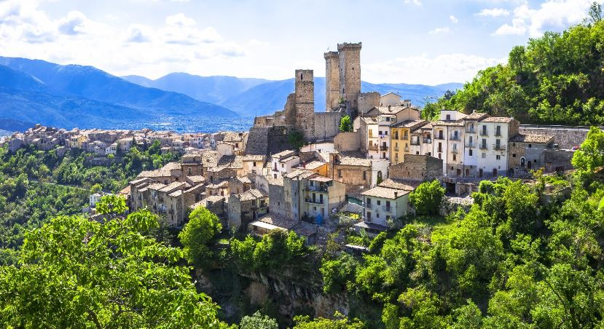
Colazione in hotel e trasferimento a SULMONA e visita guidata della città. Oggi famosa per la pregevole produzione di confetti, nel Medioevo fu la città più importante della regione, sita su un’arteria commerciale che collegava Napoli con Firenze. Visiteremo il bel centro storico a cui seguirà la visita di un confettificio: l’arte confettiera di Sulmona e la qualità della produzione travalicano i confini nazionali e traggono le proprie origini dal tardo Medioevo. Pranzo in ristorante. Nel pomeriggio: trasferimento a Corfinio e visita guidata dell’antica Corfinium, eletta per poco più di un anno capitale della Lega Italica sollevatasi contro Roma alla fine del 91 a. C.: il municipium battè moneta col nome “Italia”, che per la prima volta nella storia aveva assunto un significato politico. Proseguimento per Pacentro, adagiato sul Monte Morrone, nel versante occidentale del Parco della Majella. Visita guidata di questo meraviglioso borgo medievale che è dominato dalle tre alte torri quadrangolari del castello Caldora e offre un colpo d’occhio suggestivo sull’ampia conca di Sulmona. Rientro in hotel, cena e pernottamento.

MENU’ INDICATIVO del PRANZO (menù tipico locale):

Bis di Primi piatti tipici della casa;
Secondo piatto:
* Secondo piatto tipico abruzzese di carne;
Contorni misti di stagione;
Dessert: * Dolce tipico della casa;
Bevande: ¼ di vino e ½ d’acqua minerale a persona
Caffè, Liquore della Casa

3° giorno: PESCOCOSTANZO / AGNONE / ISERNIA

Pranzo in ristorante, cena e pernottamento in hotel
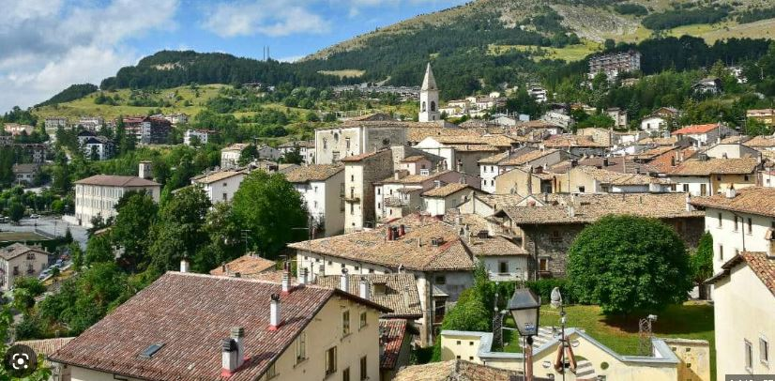
Prima colazione in hotel. Incontro con la guida e partenza per la visita guidata di Pescocostanzo borgo gioiello a 1400mslm, nel Parco Nazionale della Majella, in posizione panoramica sugli Altipiani Maggiori d’Abruzzo dove è pure la più famosa ma banale Roccaraso, principale stazione sciistica dell’Italia peninsulare. Proseguimento per il Molise, con sosta presso un caseificio artigianale per la degustazione del famoso caciocavallo di Agnone. Arrivo ad Agnone, antica città sannita, sede delle Fonderie Marinelli, il più antico stabilimento al mondo per la fabbricazione delle campane. Pranzo in ristorante. Nel pomeriggio: trasferimento a Isernia, tra i primi insediamenti paleolitici documentati d'Europa, città sannita capitale della Lega Italica e in seguito municipium romano, oggi è un grazioso centro dove sopravvivono preziose tradizioni artigianali, come la lavorazione del merletto al tombolo. Rientro in hotel, cena e pernottamento.
MENU’ INDICATIVO del PRANZO (menù tipico locale):

Antipasto tipico locale con salumi e formaggi;
Primo piatto:
* Paste caserecce al ragù casalingo;
Secondo piatto:
* Secondo piatto tipico molisano di carne;
Contorni della casa;
Dessert: * Dolce tipico della casa;
Bevande: ¼ di vino e ½ d’acqua minerale a persona

4° giorno: RIMINI oppure PESARO / RIENTRO

Pranzo libero lungo il percorso, rientro.
Prima colazione in hotel e partenza per RIMINI oppure PESARO per una passeggiata libera in città. Pranzo libero lungo il percorso e partenza per il rientro.

QUOTA INDIVIDUALE MINIMO 50 PAGANTI € 485,00

QUOTA INDIVIDUALE MINIMO 40 PAGANTI € 525,00

LA QUOTA COMPRENDE:
* Viaggio in Pullman Gran Turismo; * Pedaggi autostradali;
* Sistemazione in HOTEL 3/4 STELLE in camere doppie con servizi privati;
* Trattamento di PENSIONE COMPLETA dal pranzo del primo giorno alla colazione dell’ultimo giorno con menu’ di qualità (non turistici);
* Bevande ai pasti: ¼ di vino e ½ di acqua minerale a persona a pasto;
* Servizio guida: 1° giorno pomeriggio; 2° e 3° giorno intera giornata;
* Auricolari per le visite guidate
* Visita di Confettificio a Sulmona
* Degustazione presso Caseificio artigianale di Agnone;
* Assicurazione assistenza medica e bagaglio;
* Materiale informativo.

LA QUOTA NON COMPRENDE:
* Sistemazione camera singola € 90,00 (soggette a disponibilità); * Tassa di soggiorno comunale da saldare in loco se richiesta; * Ingressi luoghi di visita; * Tutto ciò non indicato nella quota comprende.

Informazioni e iscrizioni: SIG. ACHILLE CELL. 3385725132
ENTRO IL 06/03/2023 o fino ad esaurimento dei posti
con acconto di € 150,00 a persona. Saldo prima della partenza.

N.B.: Il programma di viaggio e i menù potranno subire delle variazioni nell’ordine delle visite e nei servizi, rispettandone comunque il contenuto e il numero di portate.

ORGANIZZAZIONE TECNICA: AGENZIA VIAGGI LIVAL VACANZE
Via Roma, 109 - ARCADE (TV) - TEL 0422.874161 - FAX 0422.874106
www.livaldemarchi.it e-mail: lival.vacanze@libero.it
LICENZA N° 2503 DEL 01/03/89 CCVR N° 15248 POLIZZA ASSICURATIVA MILANO N° 100797128

